Informasjon til web.

Fjærlett Fargen Rabbel Lydbilde
DKS Rogaland vår 2017
Ved billedkunstner Anita Jakobsen

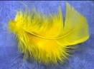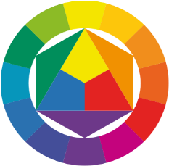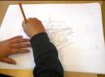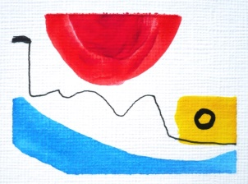

Fjærlett Fargen Rabbel Lydbilde er en produksjon som kan legges til rette for elevgrupper med tilrettelagt skoledag og settes opp for elever som følger ordinær undervisning. De siste 13 år har jeg gjort turneer for Den kulturelle skolesekken i grunnskolen og VGS med blant annet disse produksjonene.
- Produksjonene kan hver for seg, eller satt sammen, bli et spesial tilpasset kunstnerisk tilbud.
- Rammen for verkstedene er klare og målrettet. Her er det stort rom for tilrettelegging for deltagende gruppe elever. Målet er å møte elevene ut fra deres potensialer og derfra bygge på med nye utfordringer. Aktivitetene kan gjennomføres hver for seg, eller settes sammen der elementer fra de ulike produksjonene gjennomføres som et kunstverksted ut fra individuelle hensyn og gruppens forutsetninger.
- Det legges til rette for en eller to dagers workshop, 3-4 timer pr. dag
- Antall elever pr. gruppe: Max 15

Om Kunstner:
Anita Jakobsen er fra Lakselv i Finnmark. Hun er billedkunstner og pedagog med medlemskap i Samisk Kunstnerforbund og Norske Billedkunstnere. Bor i Stavanger.

Hun har sin utdannelse fra Masterprogrammet Kreative fag og læreprosesser ved HSH Stord Haugesund, Kunstskolen i Rogaland og Universitet i Stavanger.
Hun jobber innen ulike retninger i kunsten med tverrfaglig samarbeid med musikere, dansere, holder workshop og foredrag. Siden 2003 har hun turnert med egne produksjoner for bl.a. DKS i Rogaland, Nordland, Finnmark, Bodø, Karmøy, Stavanger, Nord-Trøndelag og Kultur i Troms, Den Kulturelle Spaserstokken, Jazzfestivaler, Festspillene i Nord Norge og Kultur hovedstads prosjekt Bilde Lyd Bevegelse - Stavanger2008.

